МИНИСТЕРСТВО ЦИФРОВОГО РАЗВИТИЯ, СВЯЗИ И МАССОВЫХ КОММУНИКАЦИЙ РОССИЙСКОЙ ФЕДЕРАЦИИ

Ордена Трудового Красного Знамени федеральное государственное бюджетное образовательное учреждение высшего образования

«МОСКОВСКИЙ ТЕХНИЧЕСКИЙ УНИВЕРСИТЕТ СВЯЗИ И ИНФОРМАТИКИ»

(МТУСИ)

Кафедра «Информационная безопасность»

ОТЧЕТ ПО ЛАБОРАТОРНОЙ РАБОТЕ №6

по дисциплине

«Программирование в системах информационной безопасности»

на тему

«Структуры, объединения, перечисления и битовые поля»

Вариант 13

Выполнил:

студент группы БСУ1801

Леонович Е.В.

Проверил:

старший преподаватель кафедры ИБ

Барков В.В.

Москва, 2021

# Цель работы

Овладеть навыками работы с указателями и массивами в языке программирования C

# Задание

По номеру Вашего варианта выбрать задачу, решаемую в этой лабораторной работе, и выполнить для нее следующие задания.

**Общее Задание**

#### **Задание 1**

Разработать структуру «Зачётка». Структура включает в себя фамилию, имя, отчество студента, номер зачётной книжки, массив, хранящий информацию о каждом семестре. Размер массива равен количеству разворотов в зачётной книжке, предназначенных для проставления зачётов и экзаменов.

Информация о семестре включает в себя номер семестра, учебный год и массив, хранящий информацию о предметах. Размер массива равен количеству строк в Вашей зачётке (левая и правая сторона)

Информация о предмете включает в себя название предмета, тип оценки (зачет или экзамен), оценку, дату, фамилию преподавателя.

Оценка является объединением из двух полей: логическое поле (зачёт или незачёт) и перечисление, представляющее оценку.

Разработать консольное приложение, которое является электронной копией Вашей зачётки. Вся инфорация вводится статически (при желании можно вводить информацию с клавиатуры). Приложение должно показвать информацию об успеваемости студента по семестрам и при этом корретно различать экзамены и зачёты.

# Выполнение

Листинг 1 – программный код файла zach.h

enum Mark { NotSat = 2, Sat, Good, Excellent };

enum MarkType { Zachet, Exam };

struct Subject

{

char name[80];

enum MarkType markType;

union {

_Bool zachet;

enum Mark mark;

}mark;

char date[11];

char teacher[28];

};

struct Term

{

unsigned short number;

unsigned short year;

struct Subject subjects[20];

};

struct Zachetka

{

char firstName[30];

char middleName[30];

char lastName[30];

char zachetkaid[15];

struct Term terms[10];

};

Листинг 2 – программный код файла l6.c

#include <stdio.h>

#include <stdbool.h>

#include <locale.h>

#include <math.h>

#include "zach.h"

void main(void)

{

setlocale(LC_ALL, "Rus");

struct Zachetka z = {

.firstName = "Екатерина",

.middleName = "Владимировна",

.lastName = "Леонович",

.zachetkaid = "1БИК18033",

.terms = {

{

.number = 1,

.year = 2018,

.subjects =

{

{

.name = "Философия",

.markType = Exam,

.mark = {.mark = Excellent},

.date = "18.01.2019",

.teacher = "Плужникова Н.Н."

},

{

.name = "ВМ",

.markType = Exam,

.mark = {.mark = Excellent},

.date = "25.01.2019",

.teacher = "Штепина Т.В."

},

{

.name = "АГиЛА",

.markType = Exam,

.mark = {.mark = Excellent},

.date = "01.02.2019",

.teacher = "Дубнов Д.В."

},

{

.name = "Англ. Яз.",

.markType = Zachet,

.mark = {.zachet = true},

.date = "26.12.2018",

.teacher = "Лапаев Л.Л."

},

{

.name = "РЯиКР",

.markType = Zachet,

.mark = {.zachet = true},

.date = "26.12.2018",

.teacher = "Морев К.Ю."

},

{

.name = "Информатика",

.markType = Zachet,

.mark = {.zachet = true},

.date = "27.12.2018",

.teacher = "Кравченко О.М."

},

{

.name = "Введение в профессию",

.markType = Zachet,

.mark = {.zachet = true},

.date = "28.12.2018",

.teacher = "Шаврин С.С."

}

}

},

{

.number = 2,

.year = 2019,

.subjects =

{

{

.name = "Англ.Яз.",

.markType = Exam,

.mark = {.mark = Excellent},

.date = "18.08.2019",

.teacher = "Мальцева С.Н."

},

{

.name = "ВМ",

.markType = Exam,

.mark = {.mark = Excellent},

.date = "24.06.2019",

.teacher = "Штепина Т.В."

},

{

.name = "История",

.markType = Exam,

.mark = {.mark = Excellent},

.date = "28.06.2019",

.teacher = "Гусев В.И."

},

{

.name = "Информатика",

.markType = Exam,

.mark = {.mark = Excellent},

.date = "02.07.2019",

.teacher = "Загвоздкина А.В."

},

{

.name = "ТОЭ",

.markType = Zachet,

.mark = {.zachet = true},

.date = "05.06.2018",

.teacher = "Орлова Е.Ю."

},

{

.name = "УКС",

.markType = Zachet,

.mark = {.zachet = true},

.date = "11.06.2019",

.teacher = "Еременко В.А."

},

{

.name = "Комп. граф.",

.markType = Zachet,

.mark = {.zachet = true},

.date = "14.06.2019",

.teacher = "Евстратов П.И."

},

{

.name = "Физика",

.markType = Zachet,

.mark = {.zachet = true},

.date = "17.09.2019",

.teacher = "Дегтярев В.Ф."

}

}

}

},

};

printf("Студент: %s %s %s\n", z.lastName, z.firstName, z.middleName);

printf("Номер зачетной книжки : %s \n", z.zachetkaid);

printf("===============================================================\n");

for (int i = 0 ; z.terms[i].number; ++i)

{

printf("Cеместр %hu год %hu \n", z.terms[i].number , z.terms[i].year);

printf("%-20s\t%-6s\t%-11s\t%-20s\r\n", "Предмет", "Оценка", "Дата", "Преподаватель");

for (int j = 0; z.terms[i].subjects[j].name[0]; j++)

{

printf("%-20s\t", z.terms[i].subjects[j].name);

if (z.terms[i].subjects[j].markType == Zachet)

{

printf("%-6s\t",

z.terms[i].subjects[j].mark.zachet ? "Зачет" : "Не зачет");

}

else

{

printf("%-6d\t", z.terms[i].subjects[j].mark.mark);

}

printf("%-11s\t", z.terms[i].subjects[j].date);

printf("%-20s\t", z.terms[i].subjects[j].teacher);

printf("\r\n");

}

printf("===============================================================\n");

}

}

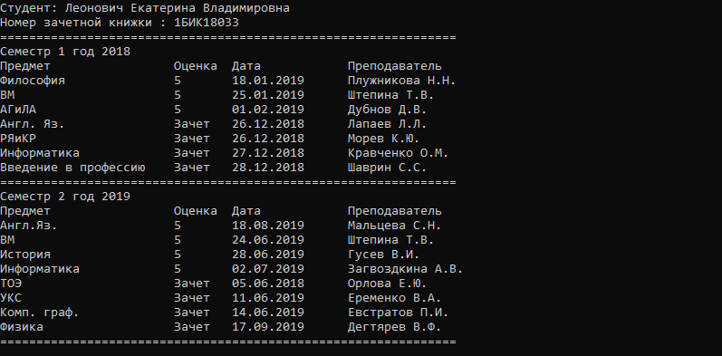

Рисунок 1 – Результат работы с программой